1、移动基础：

手机设备概念：

物理像素值：physical pixel、

设备独立像素：device-independent pixel

设备像素比（DPR）：device pixel ratio

每英寸的像素值（像素密度）：PPI

viewport：

<meta name=”viewport” content=”width=device-width/\*设备宽度\*/,initial-scale=1.0,maximum-scale=1.0,user-scalable=0”>

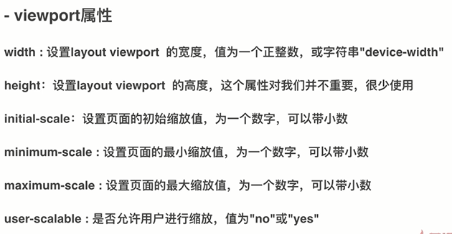

css度量单位：

像素值：PX

html字体大小值：REM

元素的font-size大小值（继承父元素）：EM

当前可视区域的百分比：VH、VW、Vmin、Vmax

2、响应式布局：

响应式布局写法：

@media mediatype and|not|only(media feature){CSS-Code}

mediatype参数:

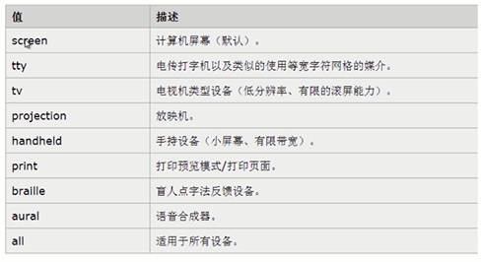

media feature媒体取值范围：

max-width：定义输出设备中的页面最大可见区域宽度。

min-width：定义输出设备中的页面最小可见区域宽度。

flex布局：

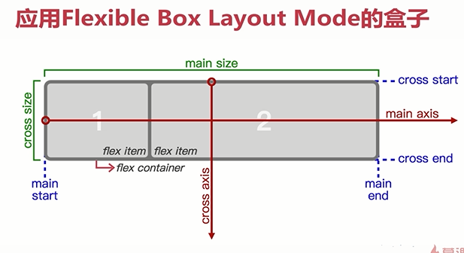

（1）容器属性：

flex-direction：

row（默认值）：主轴为水平方向，起点在左端。

ow-reverse：主轴为水平方向，起点在右端。

column：主轴为垂直方向，起点在上沿。

column-reverse：主轴为垂直方向，起点在下沿。

flex-wrap：

nowrap（默认）：不换行。

wrap：换行，第一行在上方。

wrap-reverse：换行，第一行在下方。

flex-flow：<flex-direction> || <flex-wrap>;

flex-direction属性和flex-wrap属性的简写形式，默认值为row nowrap

justify-content：

flex-start（默认值）：左对齐

flex-end：右对齐

center： 居中

space- between：两端对齐，项目之间的间隔都相等。

space-around：每个项目两侧的间隔相等。所以，项目之间的间隔比项目与边框的间隔大一倍。

align-items：

flex-start：交叉轴的起点对齐。

flex-end：交叉轴的终点对齐。

center：交叉轴的中点对齐。

baseline: 项目的第一行文字的基线对齐。

stretch（默认值）：如果项目未设置高度或设为auto，将占满整个容器的高度。

align-content：

flex-start：与交叉轴的起点对齐。

flex-end：与交叉轴的终点对齐。

center：与交叉轴的中点对齐。

space-between：与交叉轴两端对齐，轴线之间的间隔平均分布。

space-around：每根轴线两侧的间隔都相等。所以，轴线之间的间隔比轴线与边框的间隔大一倍。

stretch（默认值）：轴线占满整个交叉轴。

（二）项目属性

order：项目的排列顺序。数值越小，排列越靠前，默认为0

flex-grow：项目的放大比例，默认为0，即如果存在剩余空间，也不放大。

flex-shrink：项目的缩小比例，默认为1，即如果空间不足，该项目将缩小。

flex-basis：在分配多余空间之前，项目占据的主轴空间（main size）。浏览器根据这个属性，计算主轴是否有多余空间。它的默认值为auto，即项目的本来大小。

flex：flex-grow, flex-shrink 和 flex-basis的简写，默认值为0 1 auto。后两个属性可选。

align-self：auto | flex-start | flex-end | center | baseline | stretch;

允许单个项目有与其他项目不一样的对齐方式，可覆盖align-items属性。默认值为auto，表示继承父元素的align-items属性，如果没有父元素，则等同于stretch